基于WEB的疫情小区封闭系统实现

系统首页的实现
系统主页有有合理并且容易理解的功能导航菜单，登陆后，用户根据功能导航菜单快速找到自己需要的功能
图5-1 显示了系统主页的呈现。


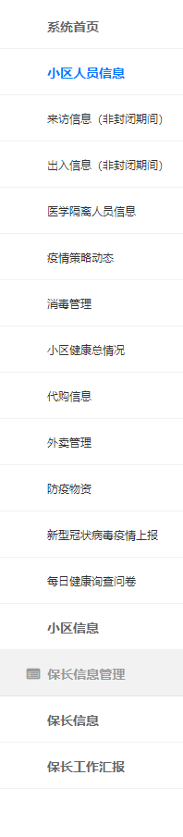
图5-1 系统首页界面

登录模块的实现
该模块实现了用户登录功能，并填写了正确的用户名和密码信息。如果您输入的用户名或密码不正确，则可以访问系统的用户中心并停留在登录页面上。用户登录模块，以图5-2 显示
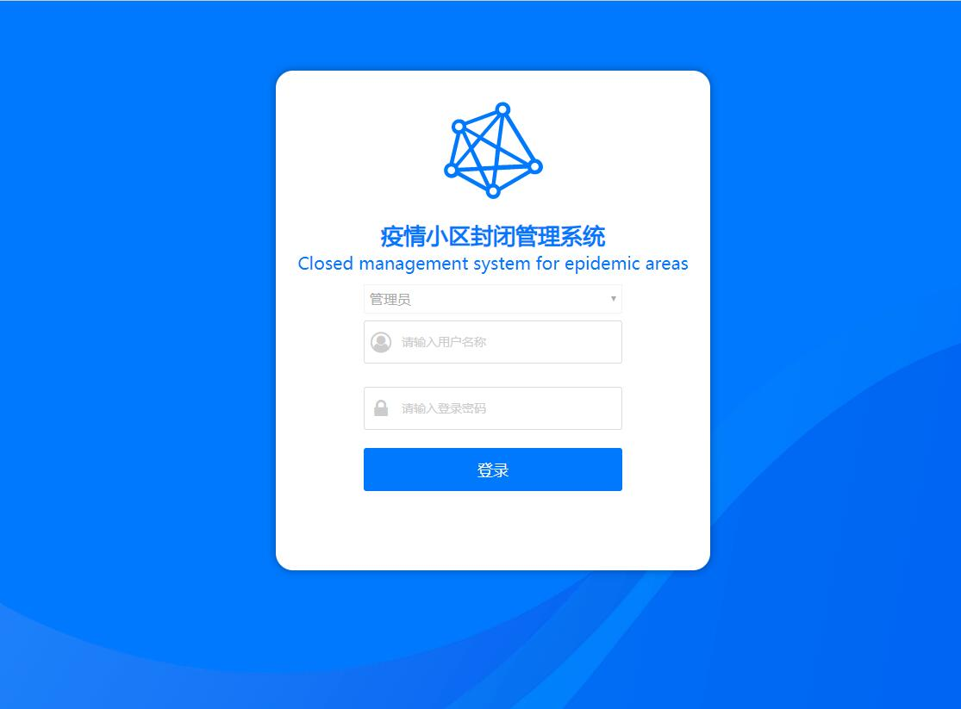
图5-2 登录模块界面

用户信息管理模块的实现
管理员在添加用户模块中输入帐户添加，初始密码，名称，用户年龄，联系信息和其他信息，然后单击“确定”按钮将该用户数据保存在系统数据库中，情况记录在后台登录子模块中。
管理员在添加用户模块中输入帐户添加，初始密码，名称，用户年龄，联系信息和其他信息，然后单击“确定”按钮以将该用户数据保存在系统数据库中.. 此后，用户被成功添加，添加的用户信息图5-3所示，在用户信息管理子模块出现你。
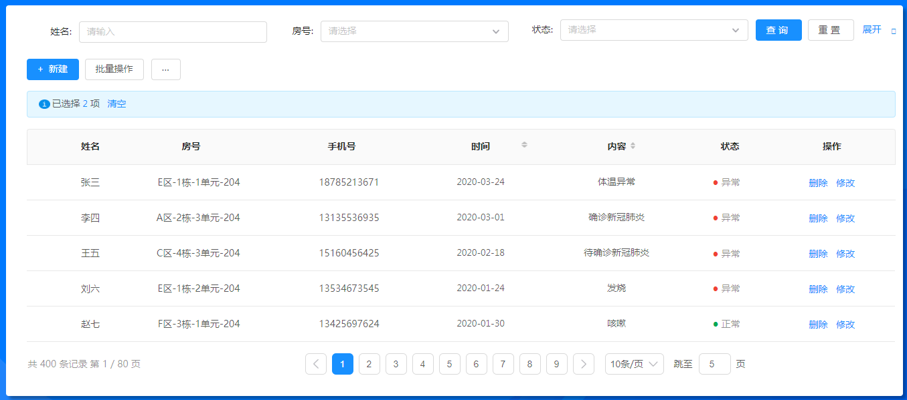
图5-3 用户信息管理模块界面

来访信息管理
当小区不处于封闭状态时期开放该功能给用户，用于外来人员拜访小区业主，经过管理员批准后可以来访
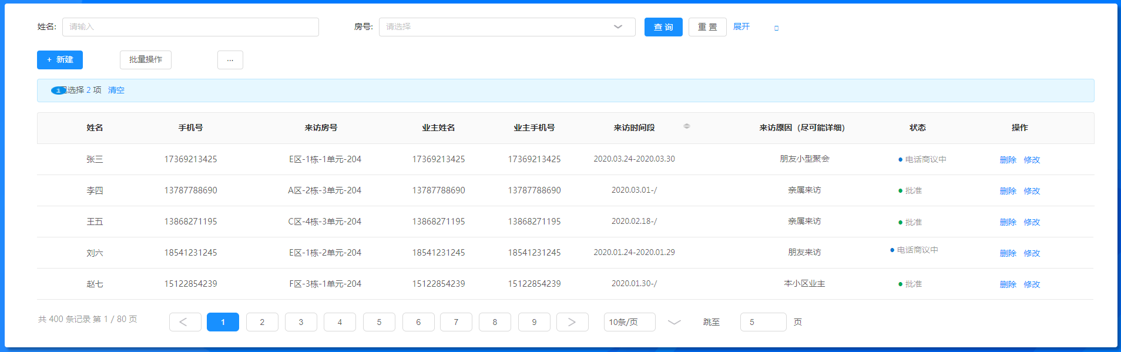
图5-4 来访信息管理界面

出入信息管理
当小区不处于封闭状态时期开放给用户的功能，用于小区业主或者家属需要外出小区，经过管理员批准后方可出行
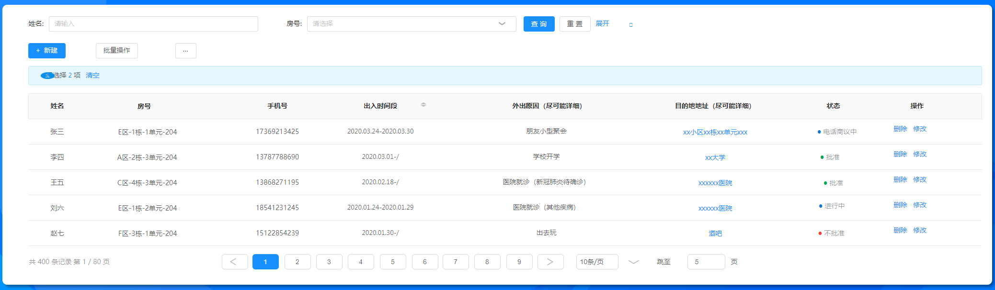
图5-5 出入信息管理界面

医学隔离人员信息
统计医学隔离人员基本信息，隔离情况，如需要，管理员电联人员进行沟通，询问是否需要帮助

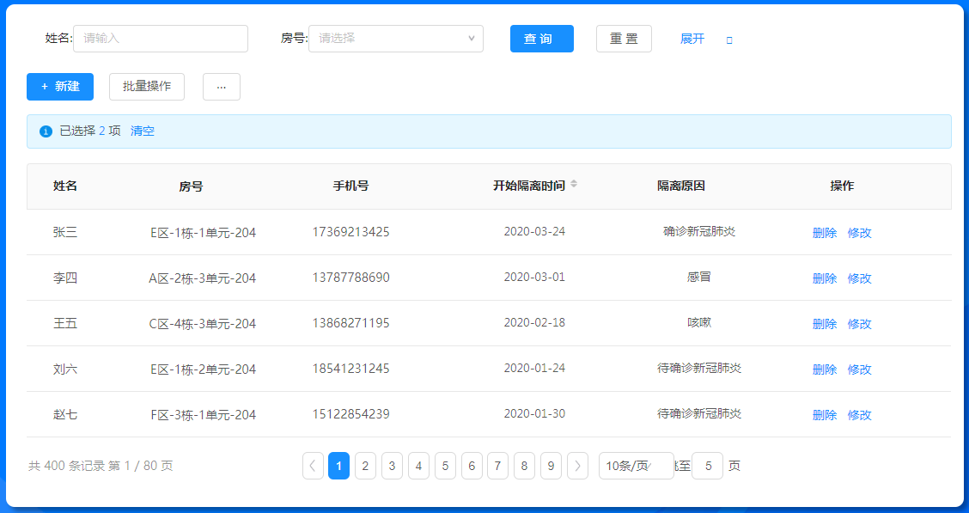
图5-6 医学隔离人员信息界面

疫情策略动态
发布与疫情相关策略以及公告，提供给小区居民阅读
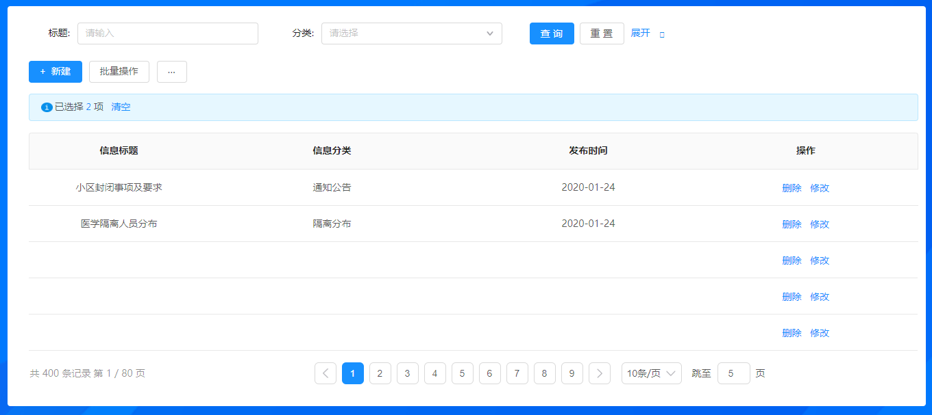

图5-7 来访信息管理界面

消毒管理
对小区进行区域消毒管理，登记消毒负责人信息，方便小区居民了解小区消毒情况，切断疫情传播路径
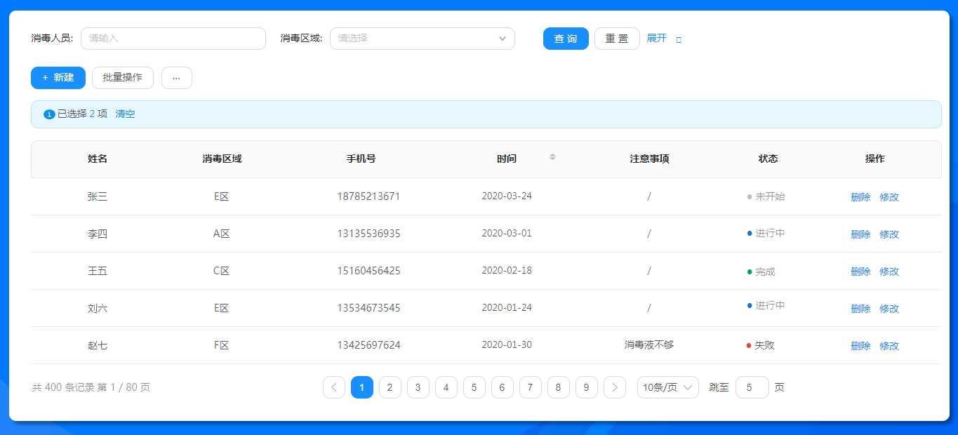

图5-8 消毒管理界面

小区健康总情况
在此界面可以一目了然小区疫情状况，对采集到的信息进行统计与计算，方便居民针对疫情发展状况进行相应的应对措施
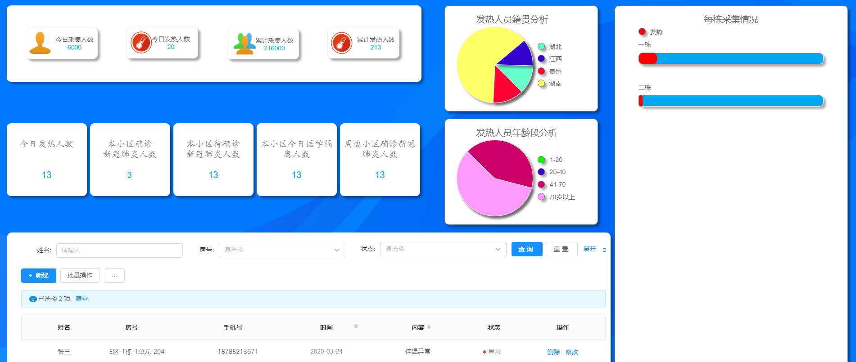
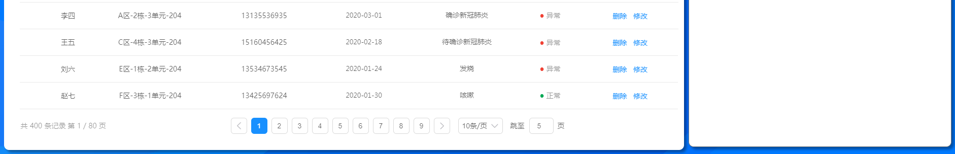

图5-9 小区健康总情况界面

代购信息
此功能模块是为了在小区封闭或者居民不方便出行时，提供给居民使用的功能，可以购买生活用品和食品
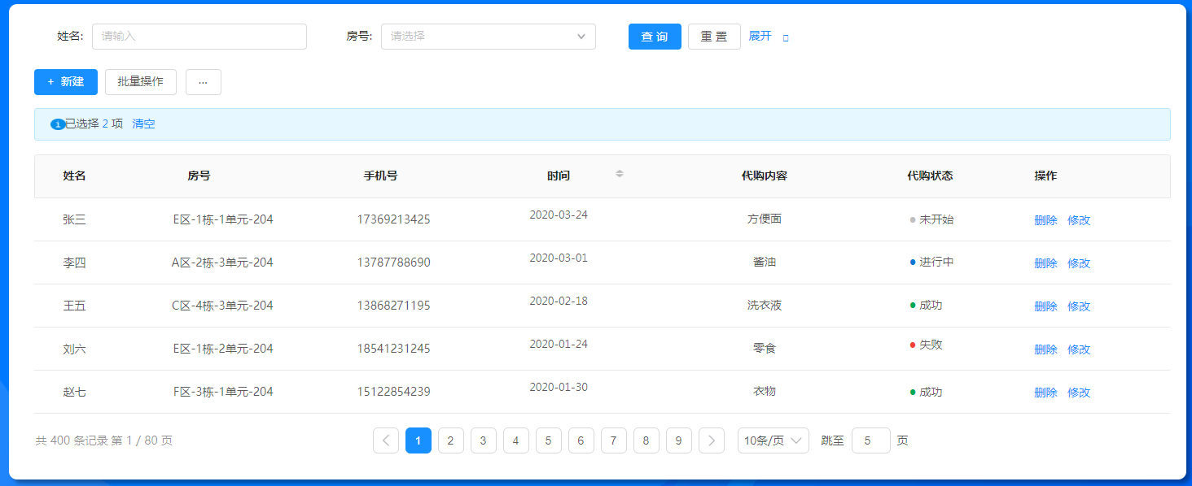

图5-10 来访信息管理界面

外卖管理
疫情最需要注意的一点就是外来人员的流动，外卖人员是最容易被忽视的可能带病原体的群体，因此提供该功能严格控制外卖人员流动

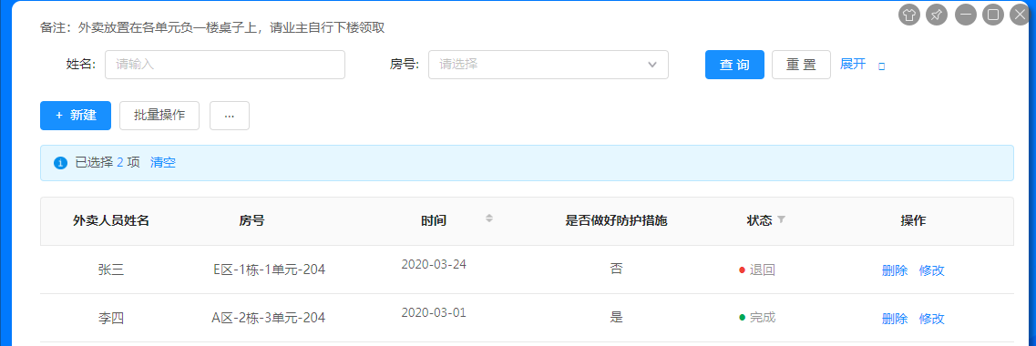
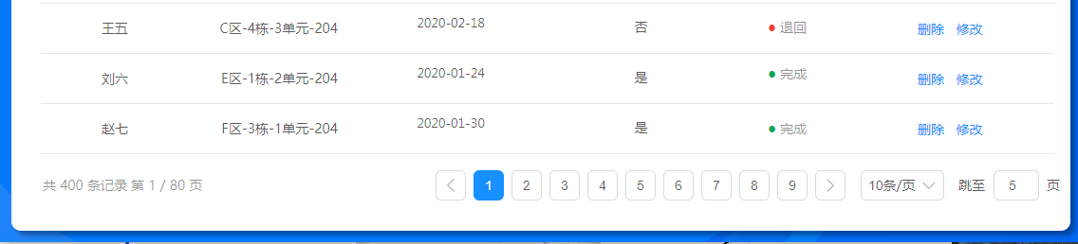
图5-11 外卖管理界面

防疫物资
在此功能模块中我们可以一目了然小区防疫物资的消耗量总量，还提供了防疫预警，防止防疫物资短缺
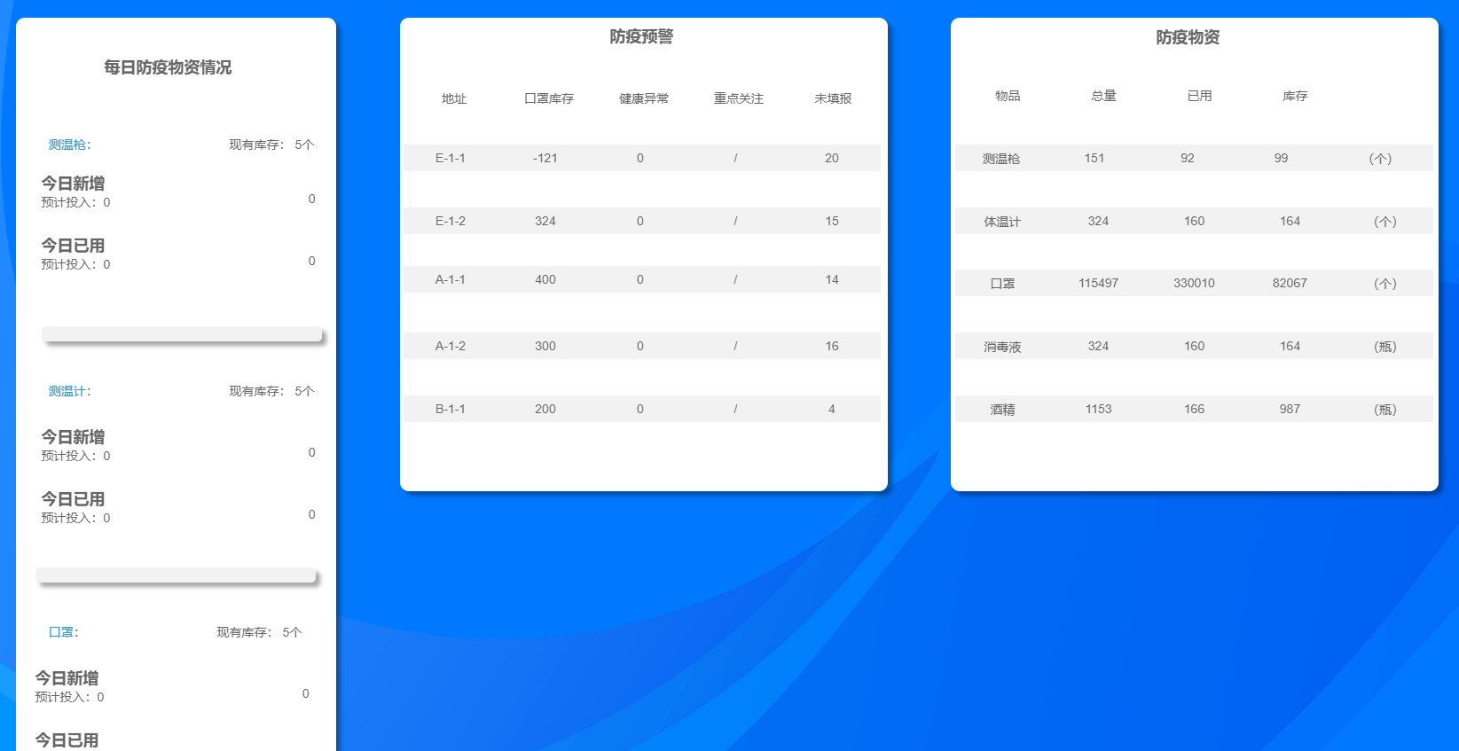

图5-12 防疫物资界面

新型冠状病毒疫情上报
方便居民随时并且快捷的提供疫情信息的上报
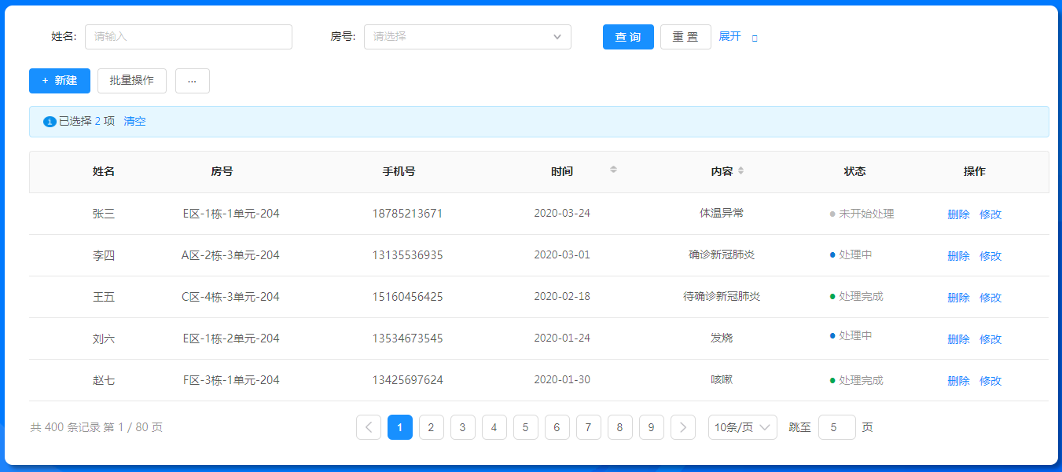
图5-12 新型冠状病毒疫情上报界面

每日调查问卷
提供全面的问答题，帮助居民整理周边的疫情信息
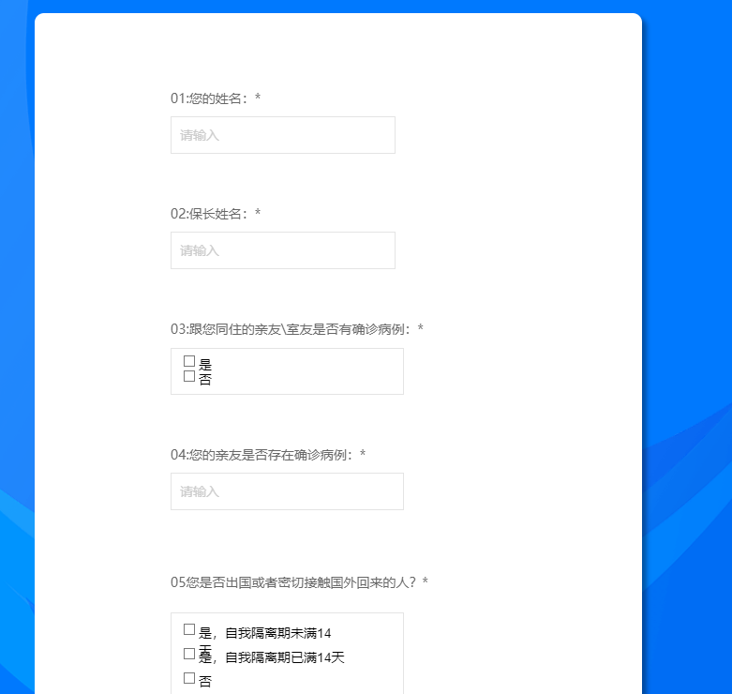

图5-12每日调查问卷界面

功能模块设计
疫情小区封闭系统
系统设置管理
出入信息管理
疫情策略管理
来访信息管理
用户信息管理

帐号信息设置管理
密码信息设置管理
用户信息添加
用户信息删除
用户信息修改管理
疫情策略管理
疫情策略提交
来访信息添加
来访信息修改
来访信息删除
出入信息添加
出入信息修改
出入信息删除
图4-4 系统功能模块图

数据库概念结构设计
疫情小区信息
属于
属于
查询
管理
用户
分类信息
管理员
疫情小区封闭系统
管理
管理
管理
查询
n
n
n
n
1
1
n
1
1
1
图4-5 整个实体的ER 图

设计数据库的逻辑结构设计

小区人员信息表
列名 | 资料类型 | 长度 | 说明
ID | 整型 | 4 | 编号
登陆账号 | varchar | 50 | 账号
登陆密码 | varchar | 50 | 密码
姓名 | varchar | 50 | 名称
性别 | varchar | 50 | 性别
年龄 | varchar | 50 | 年龄
电话 | varchar | 50 | 电话
房号 | varchar | 50 | 住所
时间 | varchar | 50 | 时间
内容 | varchar | 50 | 内容
状态 | varchar | 50 | 状态

来访信息表
列名 | 资料类型 | 长度 | 说明
ID | 整型 | 4 | 编号
姓名 | varchar | 50 | 名称
性别 | varchar | 50 | 性别
年龄 | varchar | 50 | 年龄
来访房号 | varchar | 50 | 住所
业主姓名 | varchar | 50 | 业主姓名
业主手机号 | varchar | 50 | 业主手机号
来访时间段 | varchar | 50 | 来访时间段
来访原因 | varchar | 50 | 来访原因
状态 | varchar | 50 | 状态

出入信息表
列名 | 资料类型 | 长度 | 说明
ID | 整型 | 4 | 编号
姓名 | varchar | 50 | 名称
性别 | varchar | 50 | 性别
年龄 | varchar | 50 | 年龄
出入时间段 | varchar | 50 | 出入时间段
外出原因 | varchar | 50 | 外出原因
状态 | varchar | 50 | 状态
目的地地址 | varchar | 50 | 目的地地址

疫情策略动态表
列名 | 资料类型 | 长度 | 说明
ID | 整型 | 4 | 编号
信息标题 | varchar | 50 | 信息标题
信息分类 | varchar | 50 | 信息分类
发布时间 | varchar | 50 | 发布时间

消毒管理表
列名 | 资料类型 | 长度 | 说明
ID | 整型 | 4 | 编号
姓名 | varchar | 50 | 姓名
消毒区域 | varchar | 50 | 消毒区域
手机号 | varchar | 50 | 手机号
时间 | varchar | 50 | 时间
注意事项 | varchar | 50 | 注意事项
状态 | varchar | 50 | 状态

小区健康总情况表
列名 | 资料类型 | 长度 | 说明
ID | 整型 | 4 | 编号
姓名 | varchar | 50 | 姓名
房号 | varchar | 50 | 房号
手机号 | varchar | 50 | 手机号
时间 | varchar | 50 | 时间
内容 | varchar | 50 | 内容
状态 | varchar | 50 | 状态

4.5.7代购信息表
列名 | 资料类型 | 长度 | 说明
ID | 整型 | 4 | 编号
姓名 | varchar | 50 | 姓名
房号 | varchar | 50 | 房号
手机 | varchar | 50 | 手机
时间 | varchar | 50 | 时间
代购内容 | varchar | 50 | 代购内容
代购状态 | varchar | 50 | 代购状态

4.5.8外卖管理表
列名 | 资料类型 | 长度 | 晃说
ID | 整型 | 4 | 编号
外卖人员姓名 | varchar | 50 | 外卖人员姓名
房号 | varchar | 50 | 房号
时间 | varchar | 50 | 时间
是否做好防护措施 | varchar | 50 | 是否做好防护措施
状态 | varchar | 50 | 状态

4.5.9防疫物资
列名 | 资料类型 | 长度 | 晃说
ID | 整型 | 4 | 编号
测温枪姓名 | varchar | 50 | 外卖人员姓名
测温计 | varchar | 50 | 房号
消毒剂 | varchar | 50 | 时间
酒精 | varchar | 50 | 是否做好防护措施

4.5.10新型冠状病毒疫情上报
列名 | 资料类型 | 长度 | 晃说
ID | 整型 | 4 | 编号
姓名 | varchar | 50 | 姓名
房号 | varchar | 50 | 房号
手机号 | varchar | 50 | 手机号
时间 | varchar | 50 | 时间
内容 | varchar | 50 | 内容
状态 | varchar | 50 | 状态

